# 智能驾驶数据分析系统

**使用说明**

## 一 软件配置

1.打开文件夹中Setting.exe：

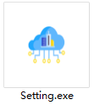

2.数据存储精度设置。

说明：由于读取的clg文件中的数据是非线性时间存储的，因此按照设置的存储时间精度进行按时间顺序存储。

存储精度为1us。

默认存储精度为500。

3.绘图功能设置

说明：按照提示进行开启。

软件提供6个功能模块的分析绘图，可以选择性的打开部分功能。

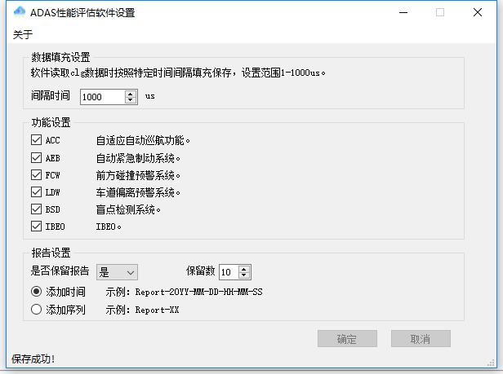

## 二 登录系统

1.启动软件

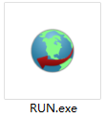

2 登录系统

软件启动后的后台窗口如下图所示。

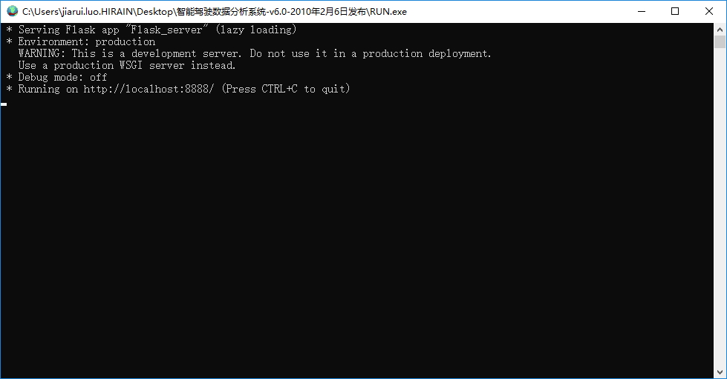

系统服务的网址为：<http://localhost:8888/>

在默认服务器中输入以上网址后打开。

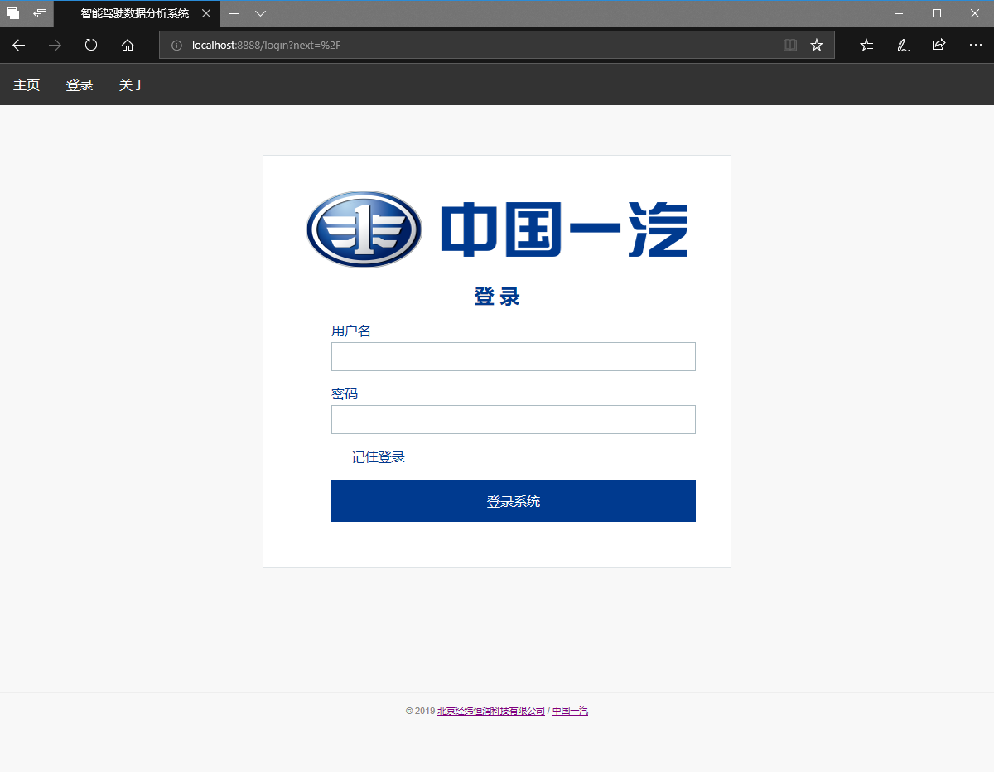

3. 登录系统

账号：root

密码：Hirain123

4. 进入首页

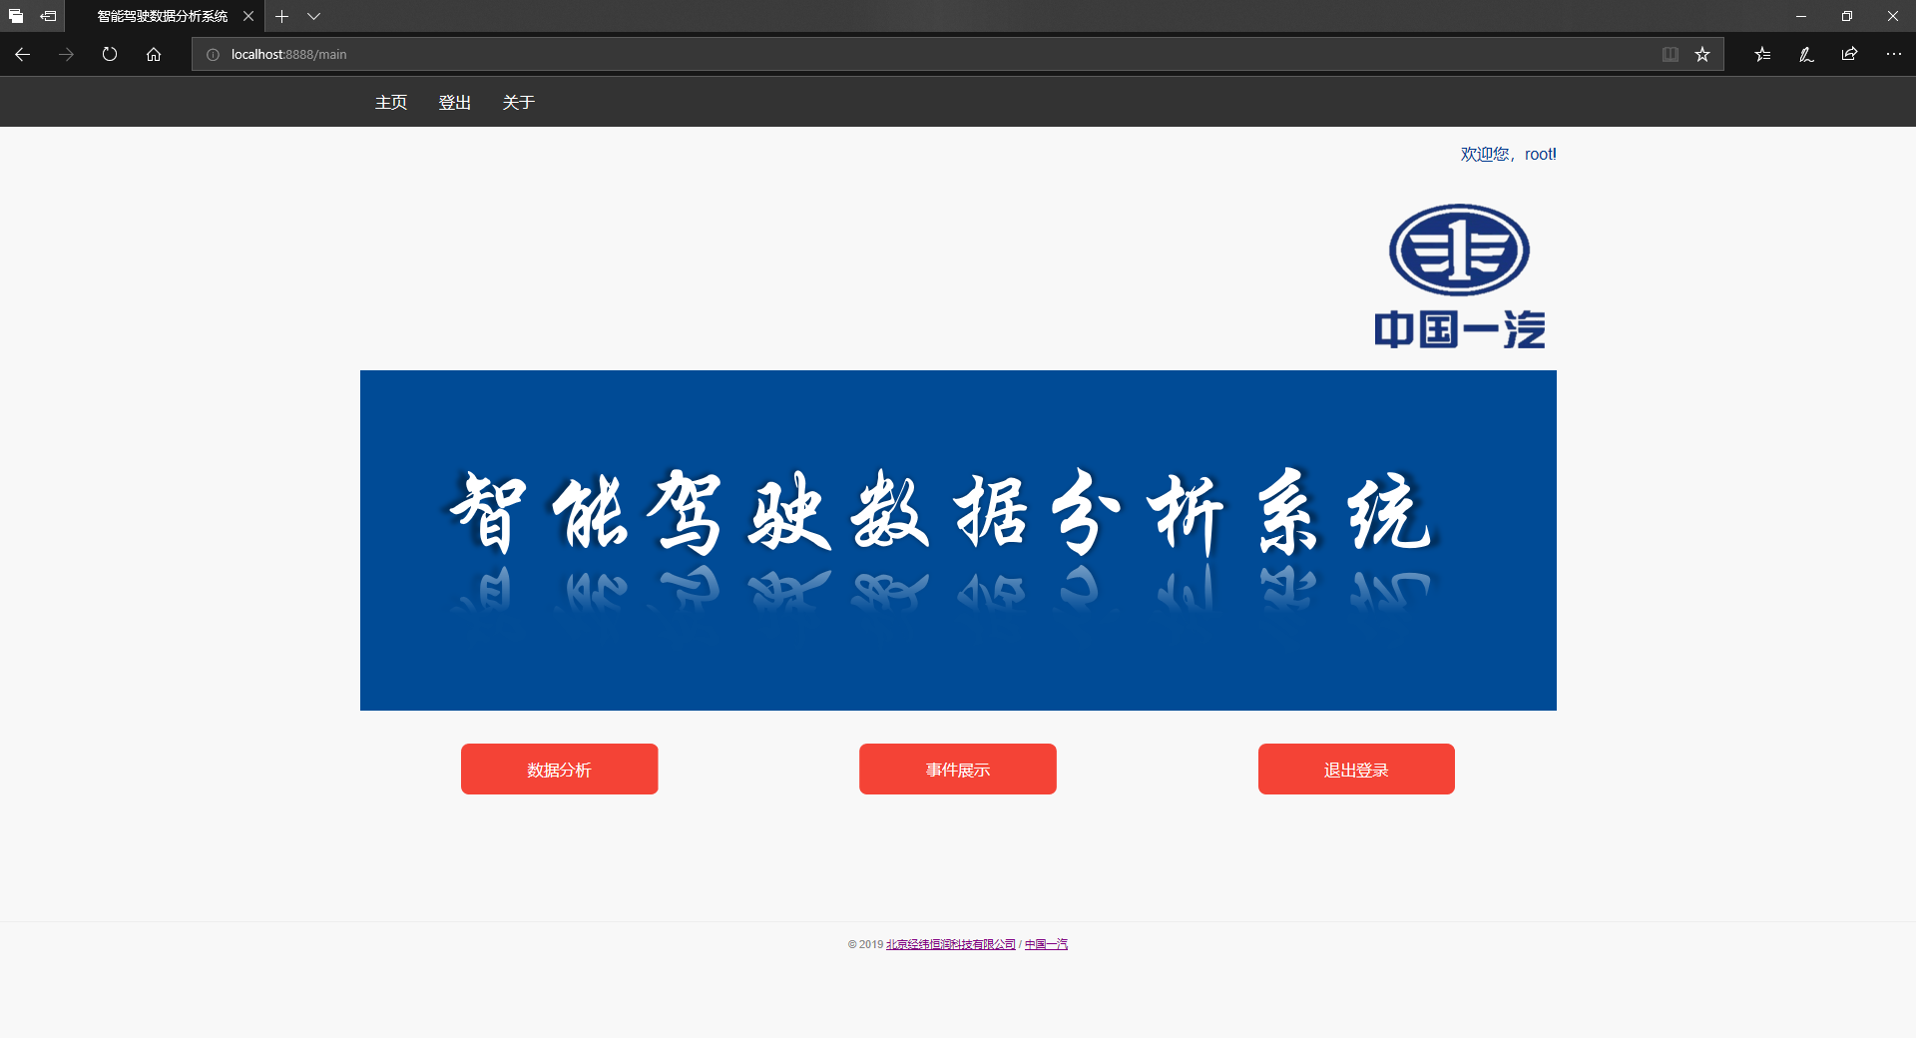

首页的功能只有数据分析是可用的。

事件展示为预留按钮。

退出登录为退出当前用户。

点击页面最上栏按钮为：系统主页，登出，关于。

## 三 提交数据

1.点击“数据分析”或者访问<http://localhost:8888/upload>，进入数据提交页面。

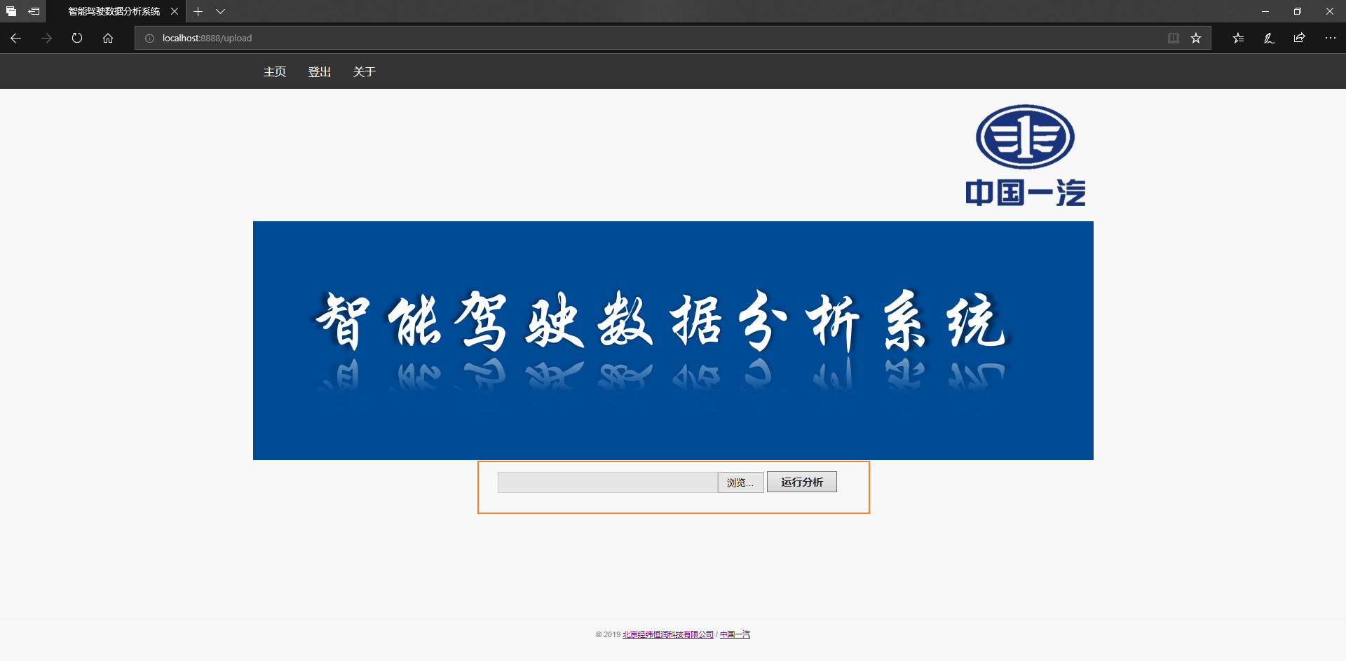

2.点击浏览提交.clg和.csv文件。

注意：

1. .clg和.csv文件必须同名。
2. 可以同时提交多组配对文件。

## 四 结果分析

1. 提交数据后回到后台窗口，查看计算进度

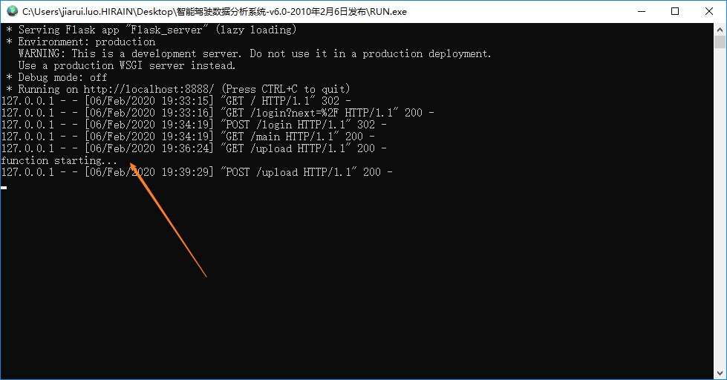

function starting…表示计算开始，等待下一步操作

1. 计算状态分析

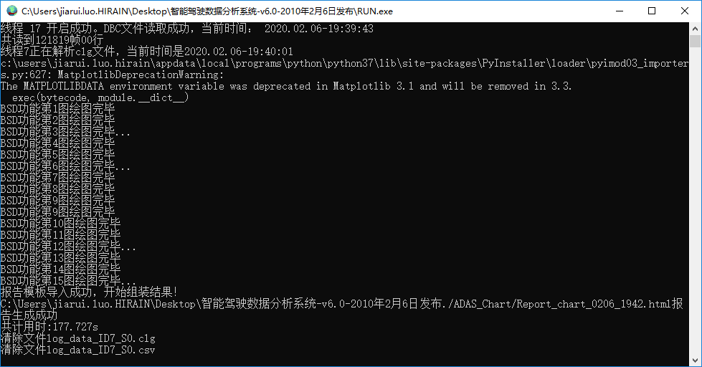

说明：

正在绘制的图页指示

生成的报告名称说明

统计此次计算花费的总时间。

## 五 报告提取

1. 默认浏览器自动打开生成的报告

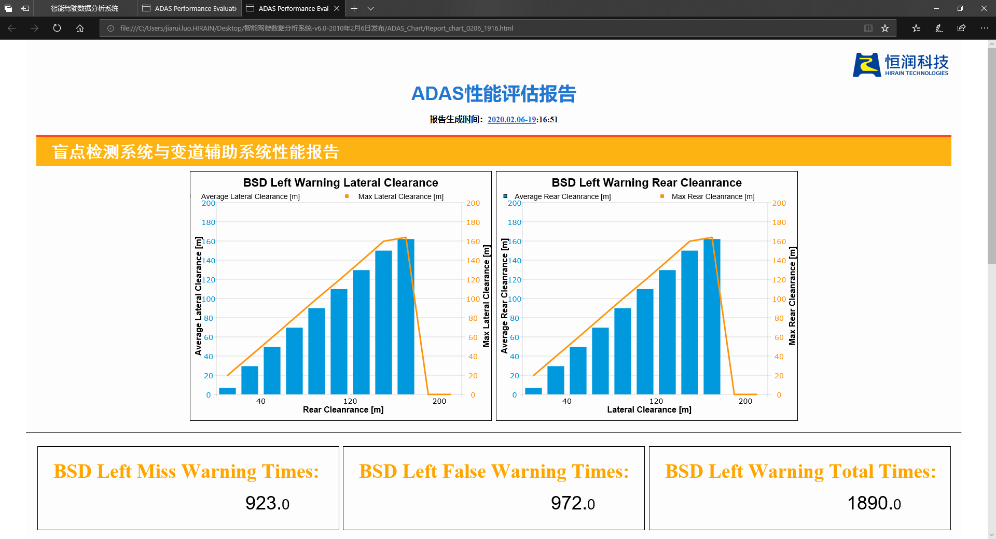

1. 保存或打印报告

在打开的报告页面上右键可以打印或者保存为pdf文件。

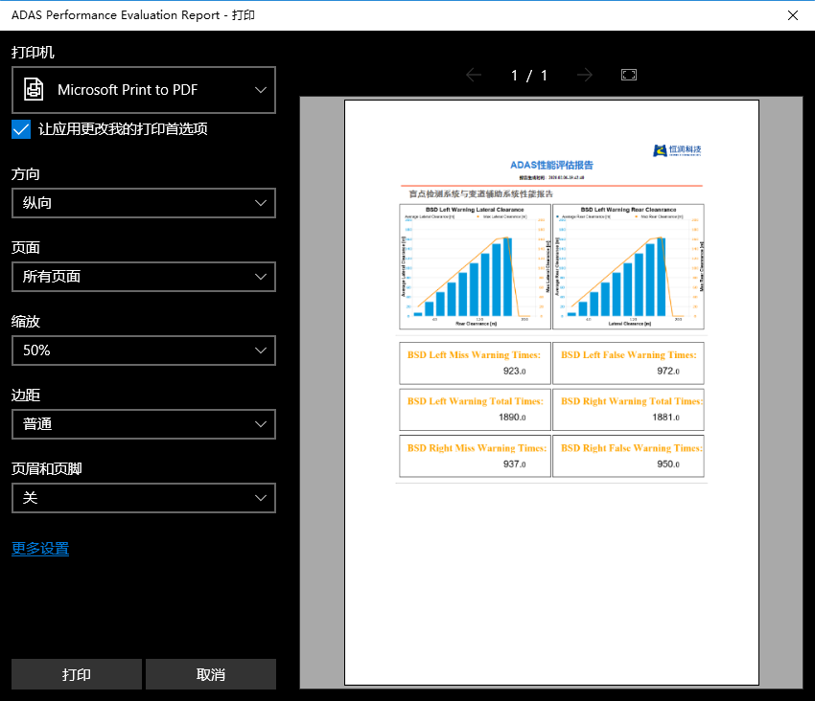

1. 报告保存的文件夹为ADAS_Chart

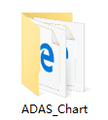

该文件夹存储了生成的所有报告。